游戏策划
《扑克争霸》
Poker Craft

一、主界面

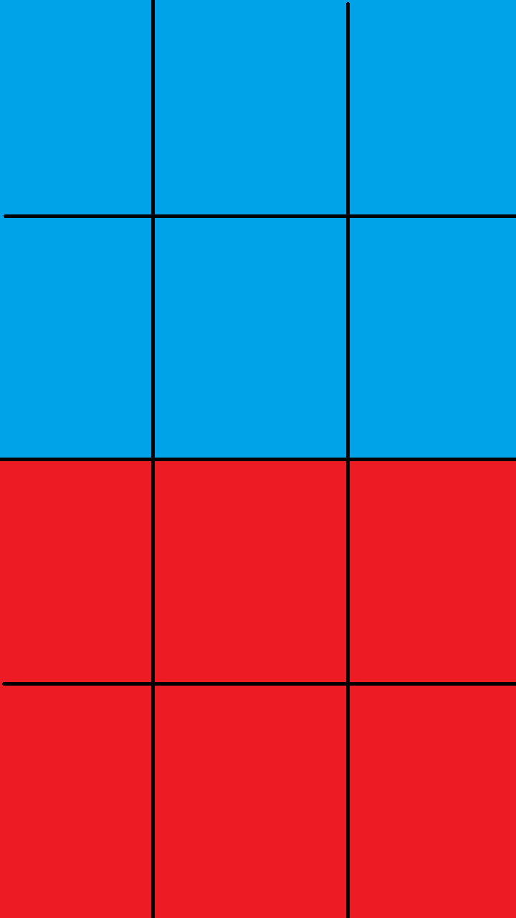
玩家
对手
图为一个1280*720p的手机屏幕缩放图

大致分了12个区域，红色跟蓝色大区域分别代表玩家跟对手。玩家和对手可操控的区域为六个小格子，每个小格子均可放入一张扑克牌，为什么这样分隔呢，因为扑克牌的大小比例在这样的分隔下会更适宜操作和观看，简言之就是既看得清操作方便，又有足够的格子放置牌，不会少了功能性。

放入牌之后的效果：
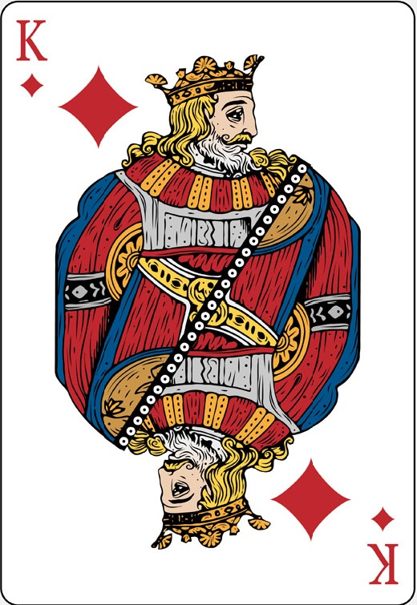
基地

当然实际界面设计中还会加入一些玩家操作区域，形成一个内容更丰富的UI。

- 玩法
- 胜负判定：
玩家双方操作的区域都有三列，每一列由两张牌镇守一个基地，三个基地全部被摧毁的一方失败，另一方则胜利。（如上页橙色块所示为基地）
- 攻击方式：
只能由每一列最前方的一张牌发动进攻，同样，也只能攻击对方对应列上的最前面一张牌，当对方列上的牌没有时，便可攻击该列基地直至摧毁。（一些特殊攻击情况除外，另外攻击距离只有一个格子）

具体操作方式可以是这样：玩家点击在牌面上的一张牌，可以呼出一个bar，bar上有一个攻击键和移动键，点击攻击之后bar消失，即可选择所需攻击的对象，若选择移动，则可选择所需移动到的位置。
点击 呼出bar
X代表攻击，箭头代表移动
- 移动方式
每张牌每回合只能横向或纵向移动一个格子，当然必须是空格子才行。
- 游戏内容☆
①扑克牌中的K、Q、J、大王、小王，均代表英雄，不同花色的K、Q、J都有不同作用。
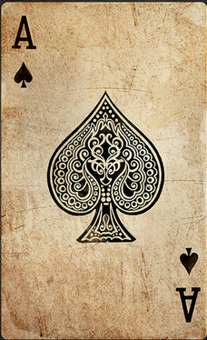
②除了上述的花牌，其他A~10的所有花色的所有牌均代表小兵。（这里暂时不考虑那张通常有花纹的黑桃A，我是想把这张黑桃A用作一个比普通牌牛逼的牌的，但怕影响游戏性，所以先不考虑吧，以后再说）
③数值：数值这种东西在策划阶段只能大概算一下。我是这么算的：小兵的初始攻击为1，生命值为3；英雄初始攻击为0，生命值为7；基地的生命值为5，没有攻击力。
④英雄特色：我大致分为三块：
第一，英雄增益：英雄分为K、Q、J、王四个阵营，每个阵营有同样类型的增益技能，当英雄阵亡了，这些增益技能依然能作用于小兵。此技能不需要主动释放（注意每个阵营只是类型相同，但具体到每个英雄又是不一样的，另注意这里的技能是增益效果相当于buff之类）
第二，英雄技能：每个英雄都有其自身的技能，这里的技能都是些强力的立竿见影的。 并且在英雄阵亡后将无法使用。此技能需要主动释放，点击释放后即可生效。一般只在当前回合有效。
第三 ，召唤师技能：也就是玩家可以在游戏外选择一个自己喜欢的技能，并且能在游戏中通过英雄施放。我设定的初始召唤师技能为：火焰、冰冻和雷击。点击释放后需要点击一张牌作用在指定牌上。一般永久有效，直至指定牌死亡。
⑤英雄功能
英雄技能：每个英雄有初始一点魔法，每施放一个技能都会消耗一点魔法值（无论是英雄自身技能还是召唤师技能都消耗一点魔法，特殊除外），在使用魔法的回合结束后等待2个回合便可恢复一点魔法，如果不使用魔法，则每三个回合过后会累加一点魔法值。另外，游戏刚开始的第一回合无法使用魔法，到了第二回合便可以使用。英雄死亡后便无法使用英雄技能和召唤师技能，但依然保留英雄增益。
（5）杂项
回合制：扔硬币决定谁先开始，在一方操作结束后，另一方开始自己的回合，参考炉石传说。
攻击：自己的牌去攻击对方的牌，不会受到对方牌的攻击力的影响，区别于炉石传说，只会对对方造成伤害，特殊技能除外。
三、逻辑
①游戏开始前：系统在14张英雄牌中随机抽取10张，给双方玩家选择，玩家只能选择使用一个英雄。
②游戏开始阶段：系统从牌堆中给双方玩家分发牌，每人分四张，双方玩家将四张牌中的三张小兵和一个英雄摆放在六个格子中，玩家手中这时只剩下一张牌，场上有四张牌，怎么排兵布阵玩家自己说了算，系统给予双方15秒摆放时间，并且这段时间内，双方都不能看到对方的派兵布阵。（牌堆中没有英雄牌只有小兵牌）
③游戏正式开始：系统投掷骰子决定由哪一方先开始回合，回合开始的一方从牌堆中摸三张牌，可以做如下操作：
☆玩家开始阶段获得四张牌，之后的每一个回合都将从牌堆抽取三张牌，例如起始阶段手中剩余一张牌，然后回合开始，玩家抽取三张牌放入手中，这时玩家有四张牌，到了下一次该玩家回合时，玩家重新需抽取三张牌，并且将手中原有的牌弃置至只有一张，这样，保持每一回合玩家手中有四张牌。
☆每回合只能从手中牌中替换场上的一张牌，注意：只能替换与场上牌相同血量的牌，受过伤害的牌无法替换，英雄无法替换，替换下来的牌须休息一回合才能攻击，特殊除外（特殊技能除外）
☆只有当场上有士兵或英雄死亡时，才能用手中的牌去增补，否则场面上的牌不得多于四张增补时无牌数限制（特殊技能除外）
☆除了上述操作，玩家还可以对场上的牌进行使用，每回合只能使用两张牌（可以是一张英雄一张小兵，或者两张小兵），并且使用小兵的话只能完成移动或者攻击中的一个步骤，使用英雄的话可以完成两个步骤：1、移动或攻击；2、放技能。
④结束阶段：当一方率先将另一方的三座基地打掉之后，便赢得胜利。

以上是大致描述，具体的设定看下述章节。

- 游戏设定（未作说明技能消耗按一点魔法计算，增益技能不耗蓝）
- 英雄：
①King：增益类型：团队buff

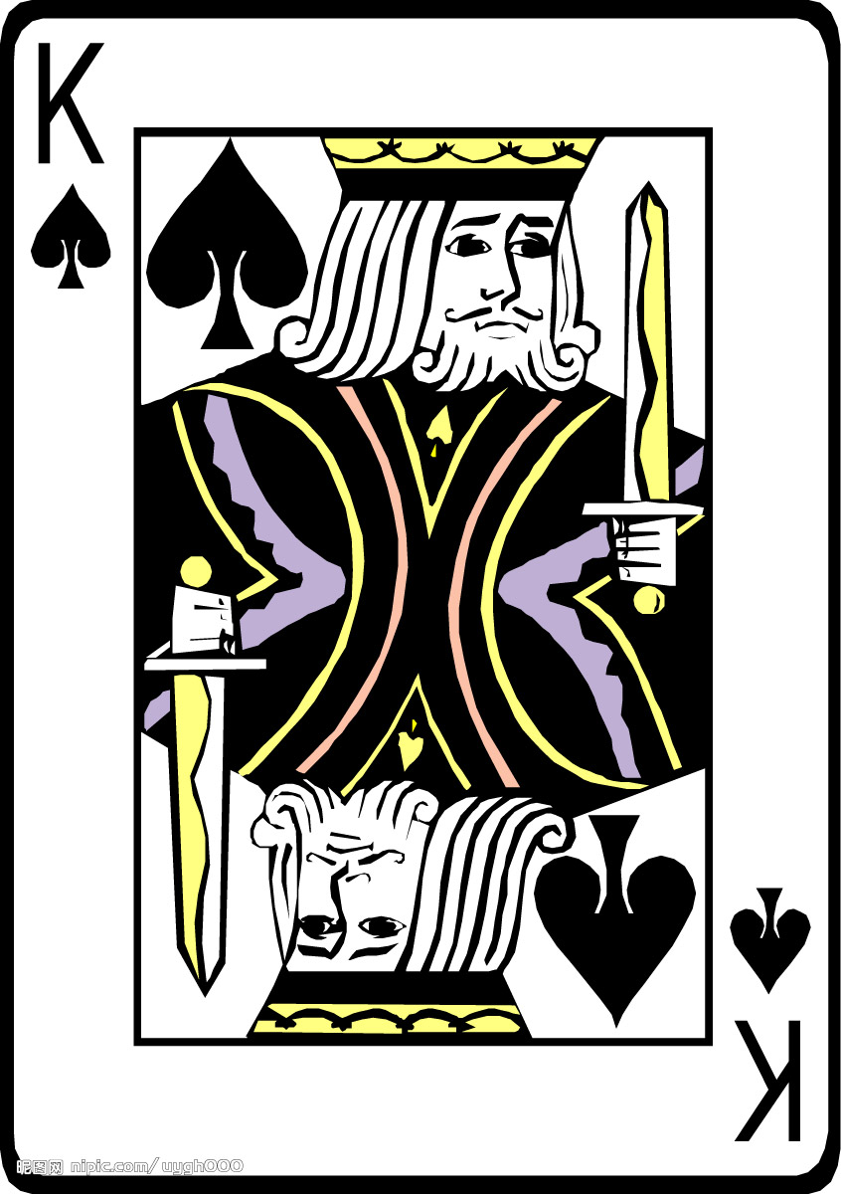
英雄增益：己方所有黑桃花色的小兵具有反伤技能。（反伤：当小兵被攻击扣血时立即给造成你伤害的那个敌人扣除一点血）
英雄技能：死亡剥离直接对一个单位造成2点伤害。
英雄名字：死亡骑士David。

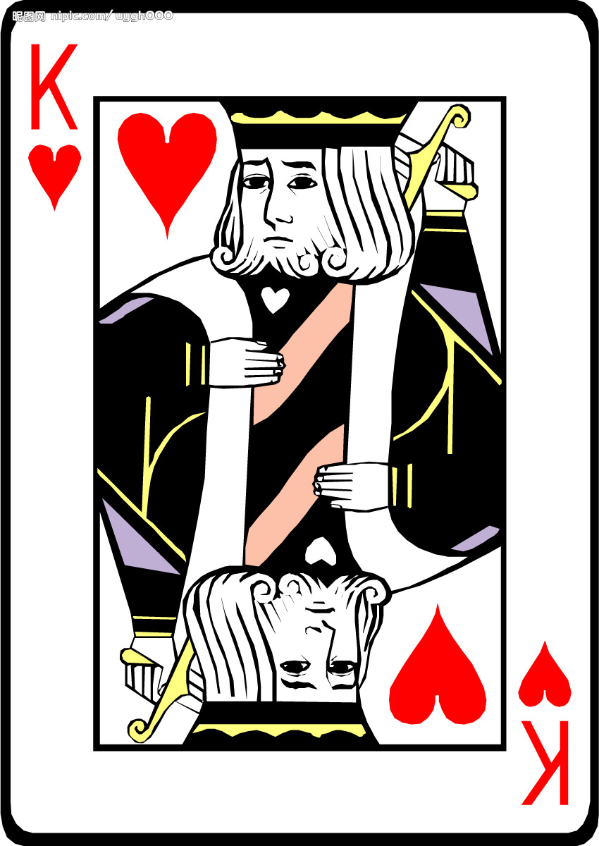
英雄增益：己方所有红桃花色的小兵具有回血技能。（回血：当小兵被攻击扣血后，若其没有死亡，则在本方回合开始时回复一点生命，永久效果）
英雄技能：圣光施放时增加英雄自己两点生命，生命上限为9，若英雄生命低于初始生命值，则每次只能回复一点生命。
英雄名字：圣骑士Charlemagne 。

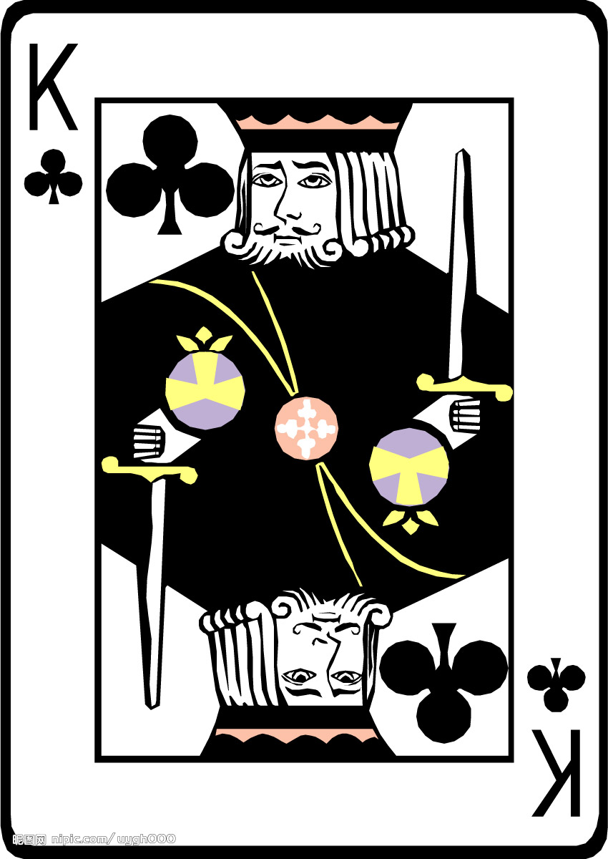
英雄增益：己方所有梅花花色的小兵增加一点攻击力
英雄技能：国王之剑施放时增加英雄自己两点攻击，效果从本回合开始持续三回合。
英雄名字：皇家卫士Alexander。

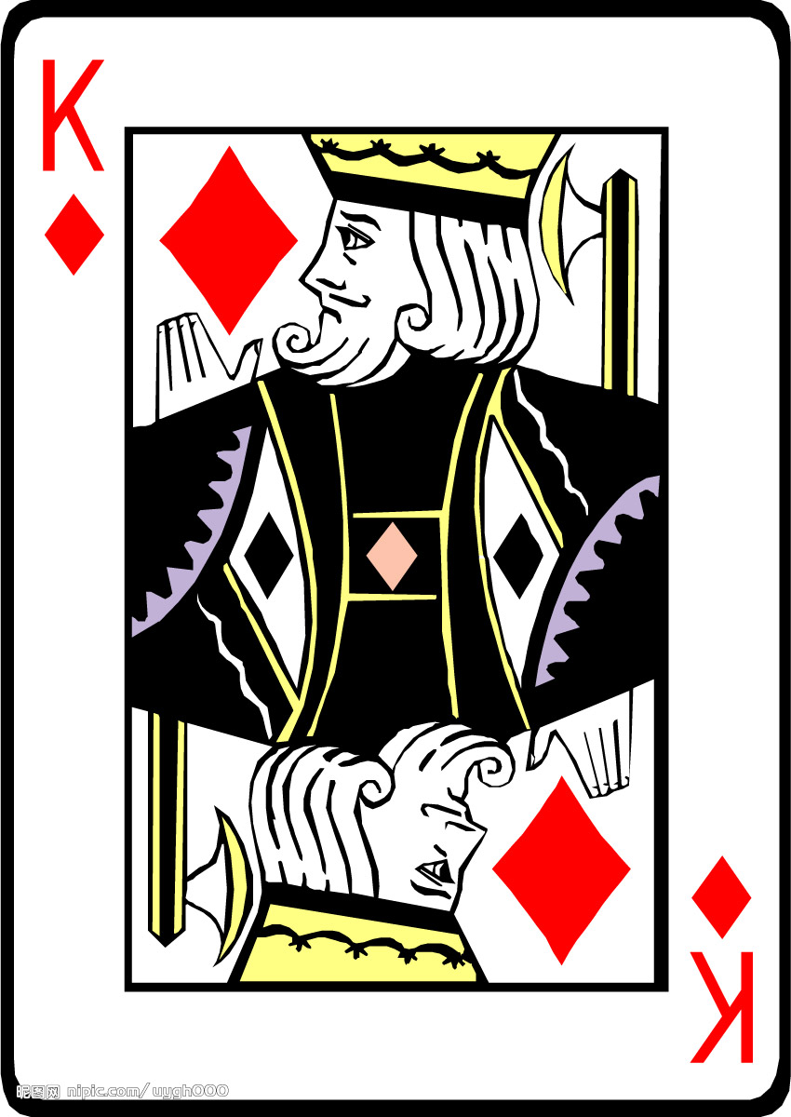
英雄增益：己方所有方块花色的小兵具有嗜血技能
（嗜血：当小兵被攻击扣血时立即给自己增加扣除的血量相等的攻击力）
英雄技能：鲜血献祭施放时可扣去自己的生命值，扣去几点生命值，就增加几点攻击值。效果从本回合开始持续三回合。
英雄名字：狂战士Caesar 。

②Queen：增益类型：召唤师利好

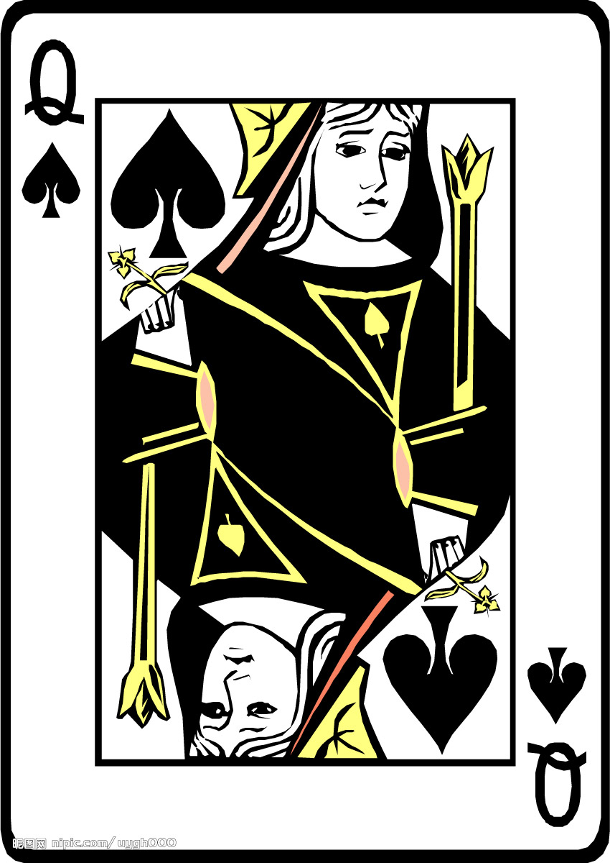
英雄增益：己方场上花色为黑桃的小兵被替换无血量限制。
英雄技能：女神的愤怒将场上所有小兵包括对手的全部击杀。
英雄名字：堕落女神Athena 。

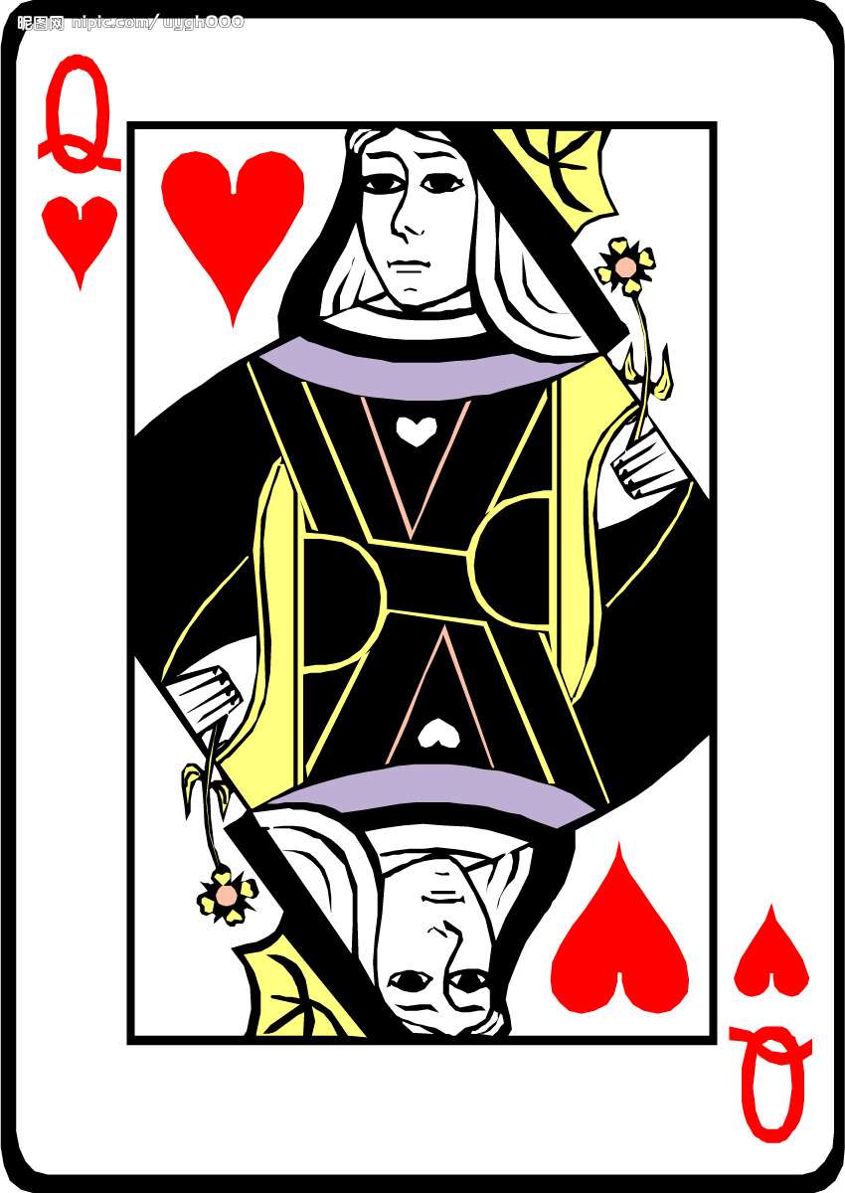
英雄增益：己方场上花色为红桃的小兵可以移动或者攻击两次或者移动一次攻击一次。
英雄技能：巢穴部队立即增加一张小兵牌进入场上，场上牌数上限为5张。
英雄名字：刀锋Judith 。

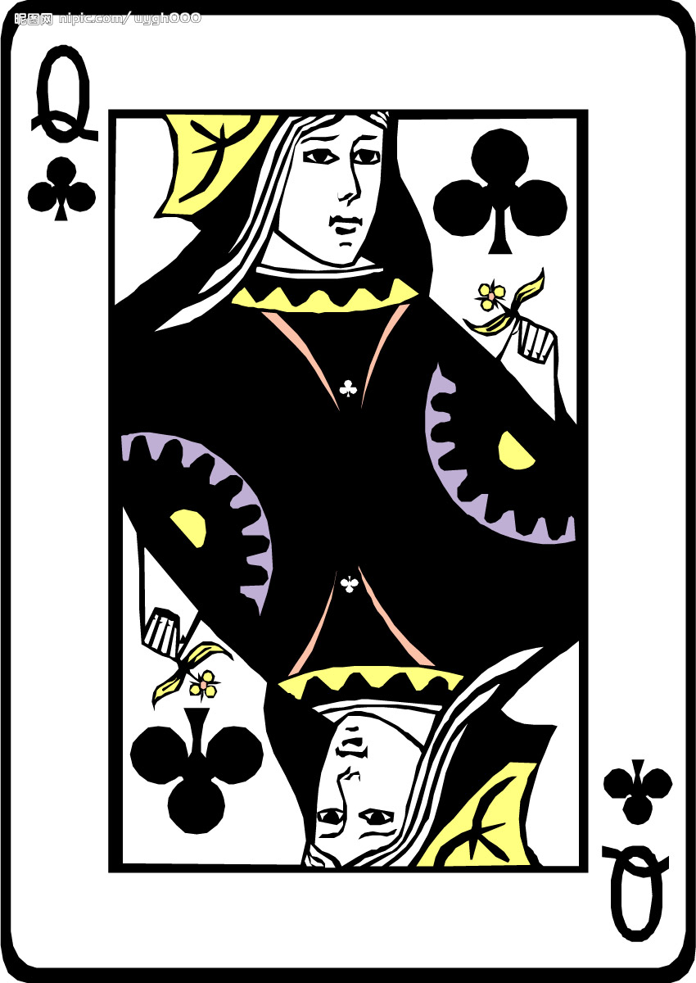
英雄增益：己方场上花色为梅花的小兵可以隔着一张牌攻击后面的牌。
英雄技能：毒性玫瑰使对手的一张牌中毒三回合，每回合减少一点血，并且中毒期间无法移动。
英雄名字：黑蔷薇Argine 。

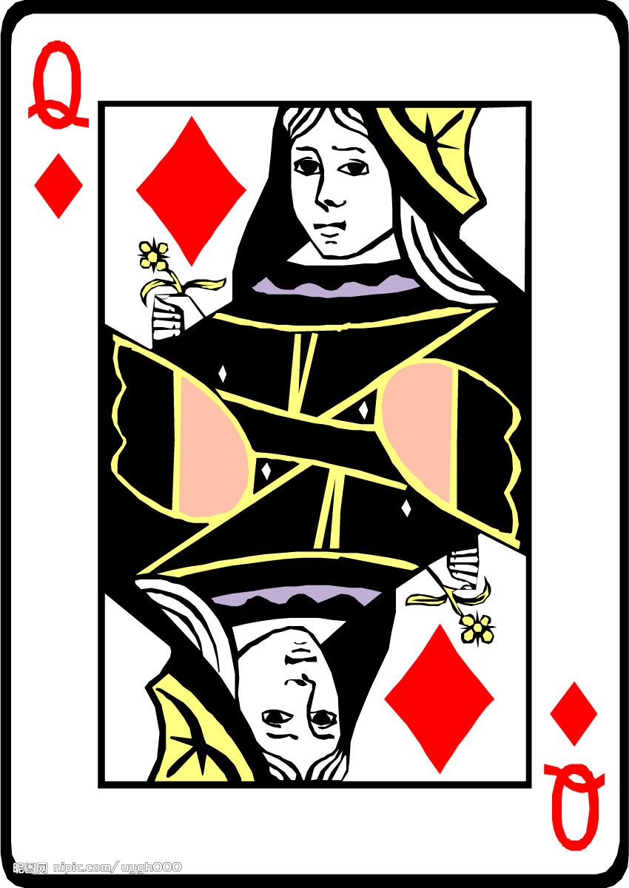
英雄增益：己方手中的花色为方块的牌均可当做一点生命回复给场上牌，每回合限用一次。
英雄技能：圣剑若英雄在本回合回血，则在本回合增加英雄一点攻击力（被动技能）
英雄名字：光之女Rachel 。

③Jack：增益类型：特殊攻击

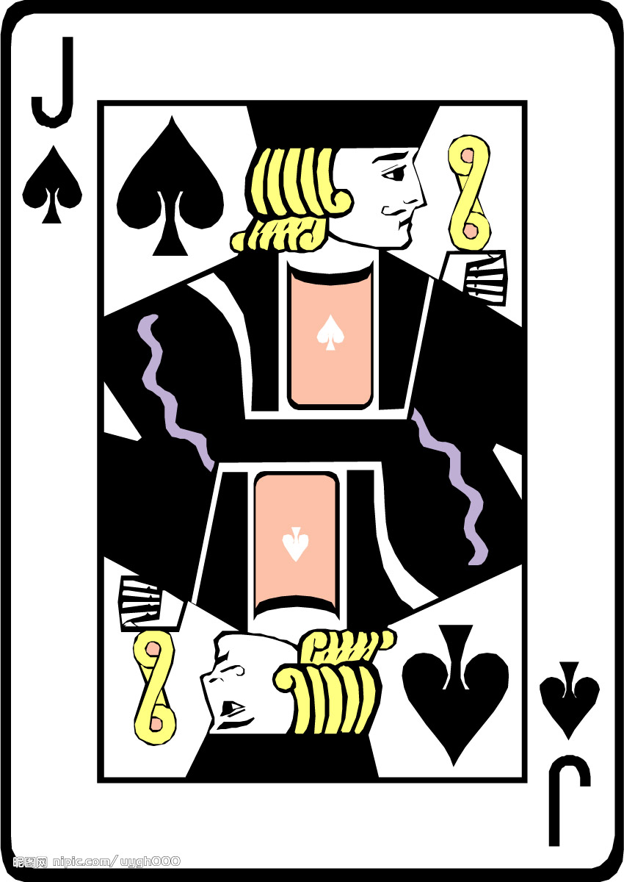
英雄增益：己方场上花色为黑桃的小兵死亡后对同一列的所有敌人造成2点伤害。
英雄技能：灵魂转换扣除自己一点血使得场上的一个己方小兵转化为黑桃花色。
英雄名字：鬼面人Ogier 。

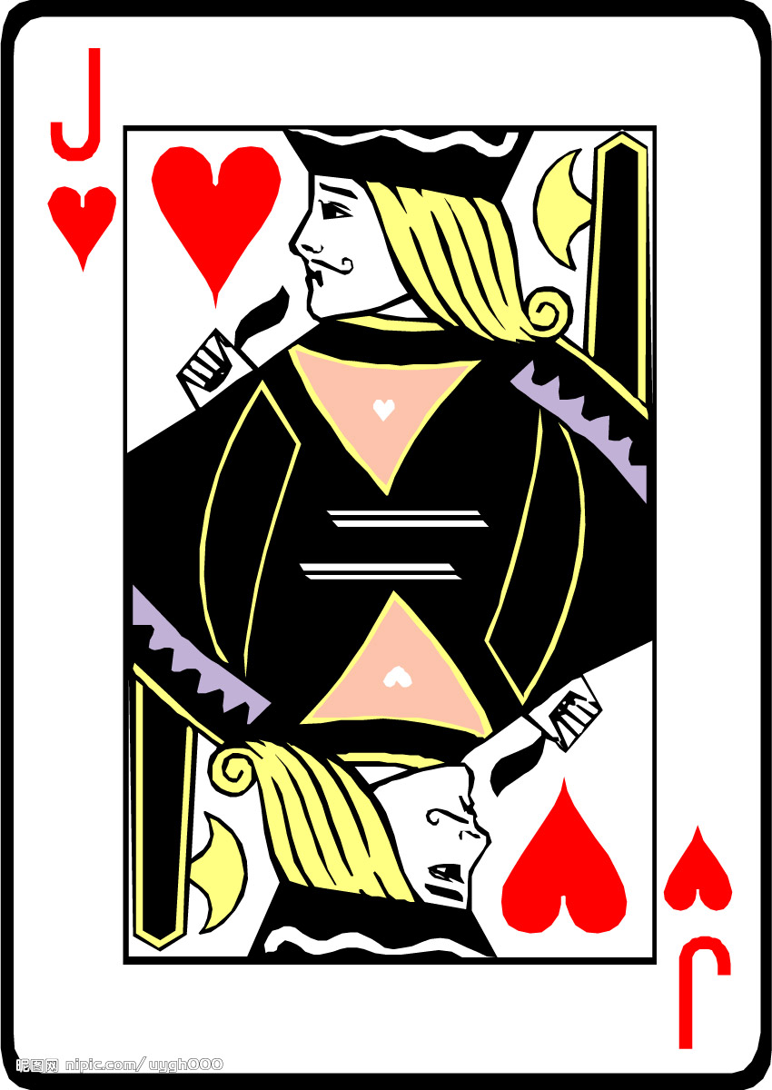
英雄增益：己方场上花色为红桃的小兵死亡后对同一列的所有队友增加2点生命。
英雄技能：无畏使英雄在本回合瞬间移动到对方区域的任意格子，对其周围的一个指定敌人造成2点魔法伤害。
英雄名字：先驱La Hire 。

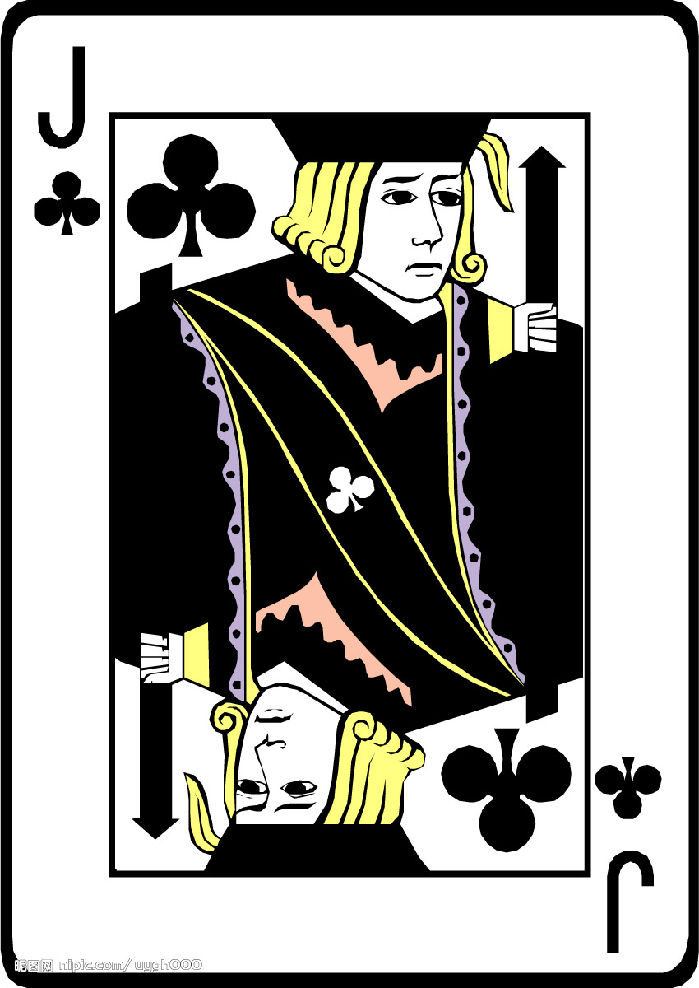
英雄增益：己方手中花色为梅花的小兵替换场上小兵时将获得冲锋技能，能立即进行一次攻击。
英雄技能：圆桌会议在英雄周围横纵方向的友军获得一点攻击和一点生命的加成，持续两回合。
英雄名字：大将军Lancelot 。

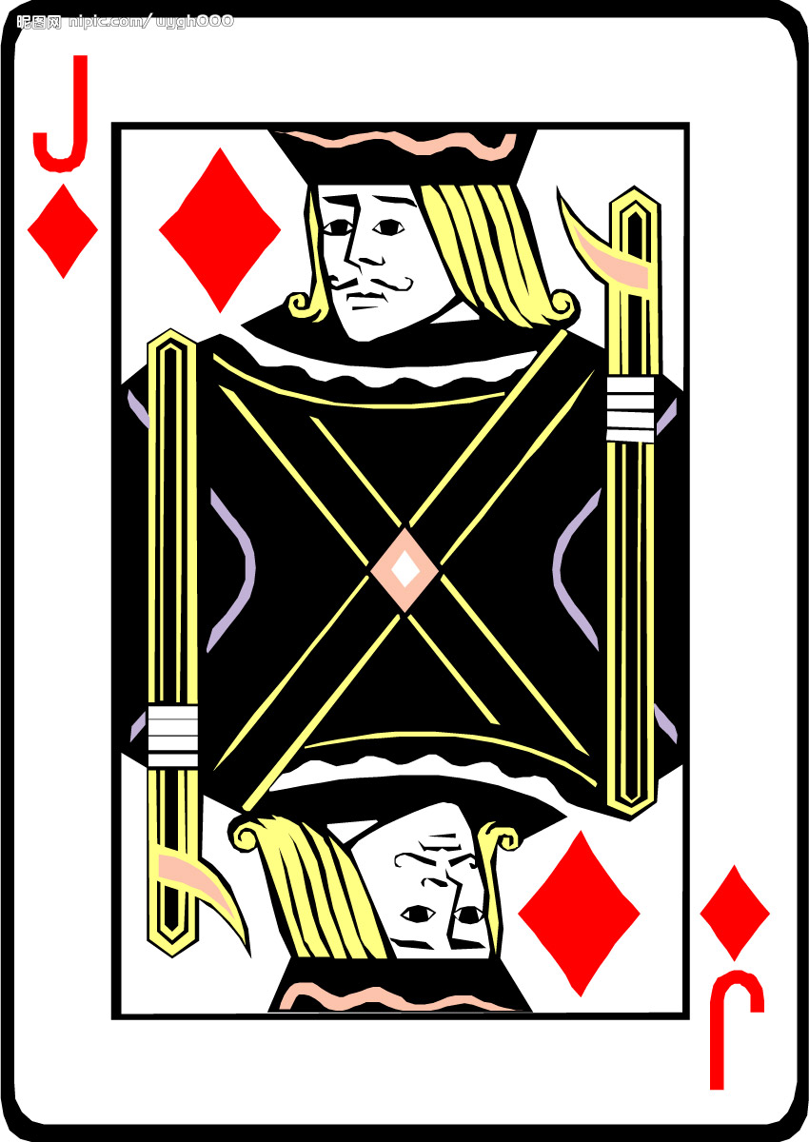
英雄增益：己方场上花色为方块的小兵具有残暴技能，对方攻击其会对对方造成自己攻击力等量的伤害，自己攻击对方也会让自己受到对方攻击力相等的伤害。
英雄技能：穿刺之刃装备一把攻击为1，攻击次数为2的匕首，并且攻击会对一列的所有敌人造成伤害，基地除外。
英雄名字：屠龙者Hector 。

④Joker：增益类型：神秘
此资料片暂未开放。。。。。。

- 召唤师技能
1、系统初始赠送三个：火、冰、雷。
2、召唤师技能通过英雄的魔法施放，作用于小兵，效果直至小兵死亡而消失。
3、 火：使小兵的伤害成为火焰伤害，下一回合结束时火焰伤害奏效，伤害为一点。
冰：小兵的伤害带冰冻，下一回合被伤害的敌人将冻结。
雷：小兵的攻击带雷击，对收到伤害的敌人旁边的一张牌造成连锁伤害一点。
- 玩家可以通过做任务等手段获得金钱，金钱用来购买召唤师技能，但是需要玩家自己在技能熔炉里融合。
举个例子：火和冰融合获得蒸汽，然后蒸汽和雷融合又能获得新的技能，以此类推，玩家可以在商店话费100金币购买一个神秘技能包，这个包里面含有玩家所拥有的技能可以融合出来的一个新技能，需要玩家自己去尝试融合技能。
这一部分还处于构想阶段，后期可以实施。

好了，大概就是这样，喵，结尾语也不多写了，好累。。。

